
空间天气周报
2025年第15期（总第1084期）
2025年04月13日

上周空间天气平静；预计本周空间天气以平静为主
 | 太阳活动 | 地磁活动 | 电离层天气
上周综述 |  中等 |  小磁暴 |  平静
本周预测 |  低 |  平静 | 平静
上周太阳活动水平中等，共爆发了10次M级耀斑；地磁活动水平低，出现了12小时小地磁暴，48小时地磁活跃，其余时间地磁活动平静到微扰；我国大部分地区电离层天气平静。
预计本周太阳活动水平低到中等，可能爆发M级以上耀斑；13-14日可能出现短时地磁活跃，其余时间地磁活动平静到微扰；电离层天气以平静为主。
上周空间天气综述（04月06日－04月12日）
上周太阳活动水平中等，共爆发了10次M级耀斑，其中最大为活动区14055于世界时04月12日11时43分爆发的M2.7级耀斑；可见日面出现6个新活动区14056-14061；当前可见日面上有6个活动区，目前活动区14055面积较大，为740 μh，磁场类型复杂，为βγδ型（图1）；日面上的黑色区域为冕洞（图2）。
上周地磁活动水平低，6日、8-9日、12日出现了12小时小地磁暴，7-12日出现了48小时地磁活跃，其余时间地磁活动平静到微扰；地球静止轨道能量大于10 MeV的高能质子通量处于背景水平；地球静止轨道能量大于2 MeV的高能电子日积分通量6-11日处于高水平，12日处于中等水平（图3）。
上周我国大部分地区电离层天气平静。
本周空间天气预报（04月13日－04月19日）
预计本周太阳活动水平低到中等，可能爆发M级以上耀斑；13-14日可能出现短时地磁活跃，其余时间地磁活动平静到微扰；电离层天气以平静为主。未来一周空间天气指数预报详见表1。
表1 未来一周空间天气指数预报
日期 | F107指数 | Ap指数
2025-04-13 | 160 | 15
2025-04-14 | 155 | 12
2025-04-15 | 152 | 8
2025-04-16 | 150 | 5
2025-04-17 | 155 | 10
2025-04-18 | 160 | 12
2025-04-19 | 165 | 8

_________________________

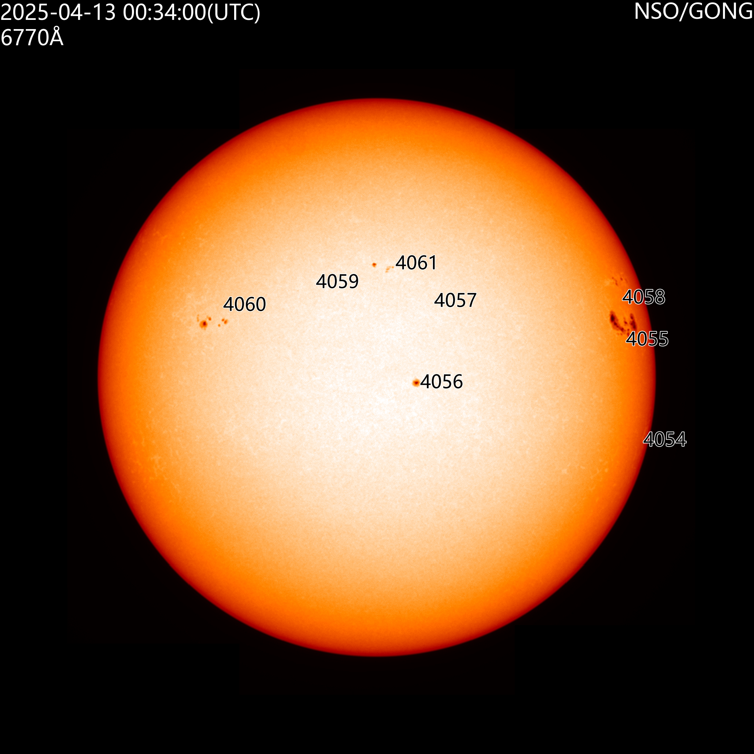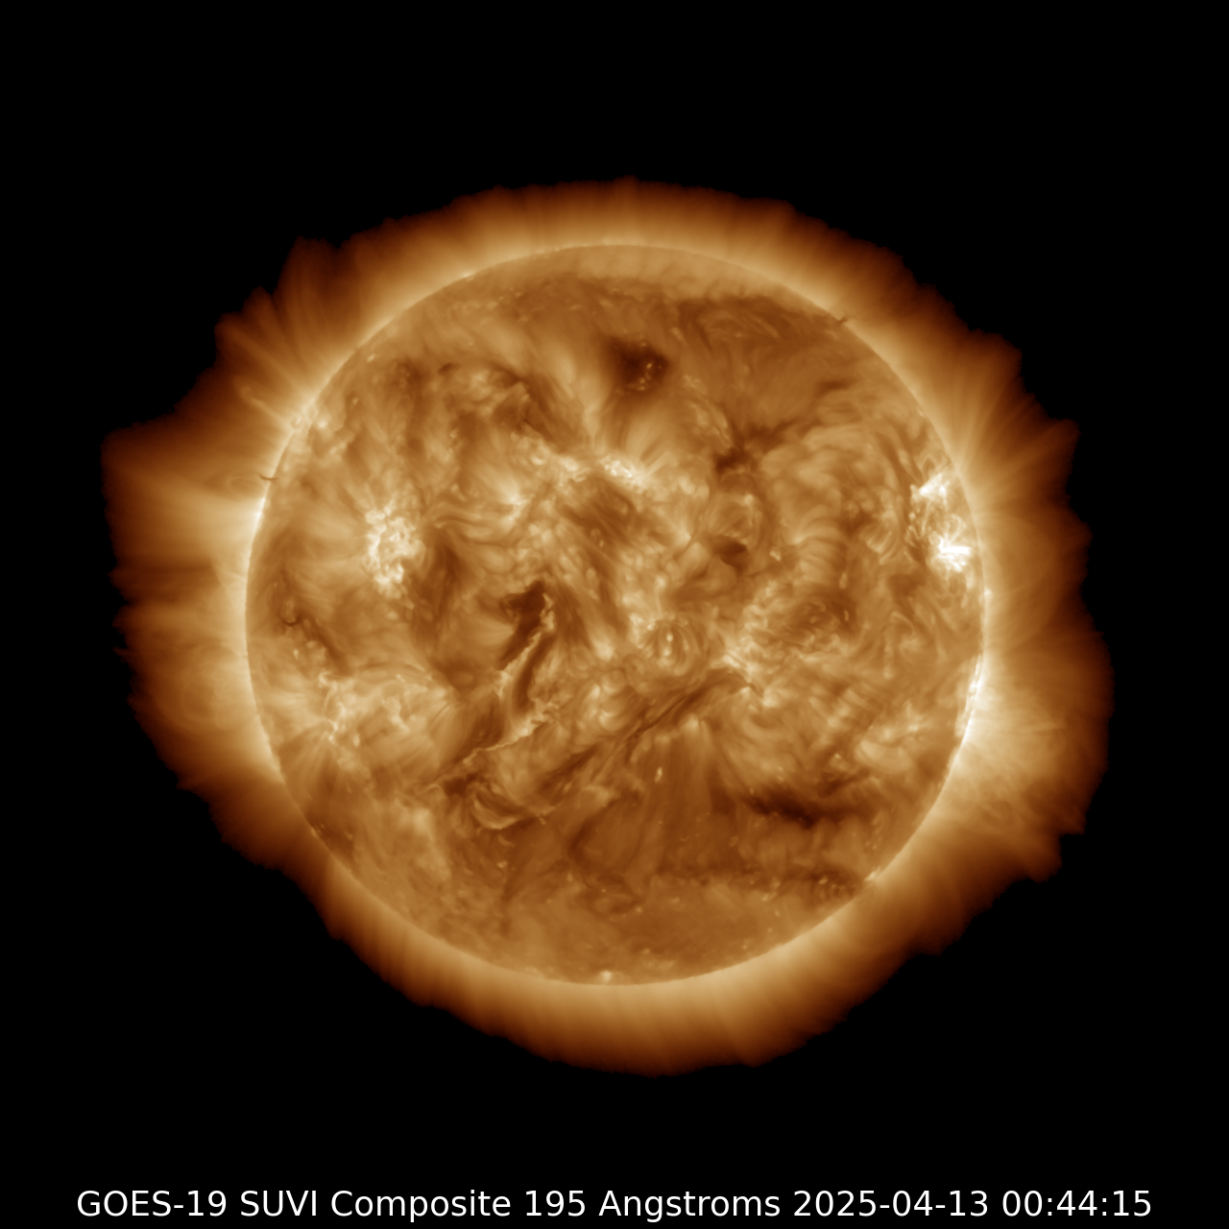
图中高亮度区为活动区，
日面上黑色区域为冕洞。

图中日面上黑色区域为黑子，
相应数字为其国际通用编号。

图1北京时间04月13日太阳黑子图

图2北京时间04月13日太阳日冕图
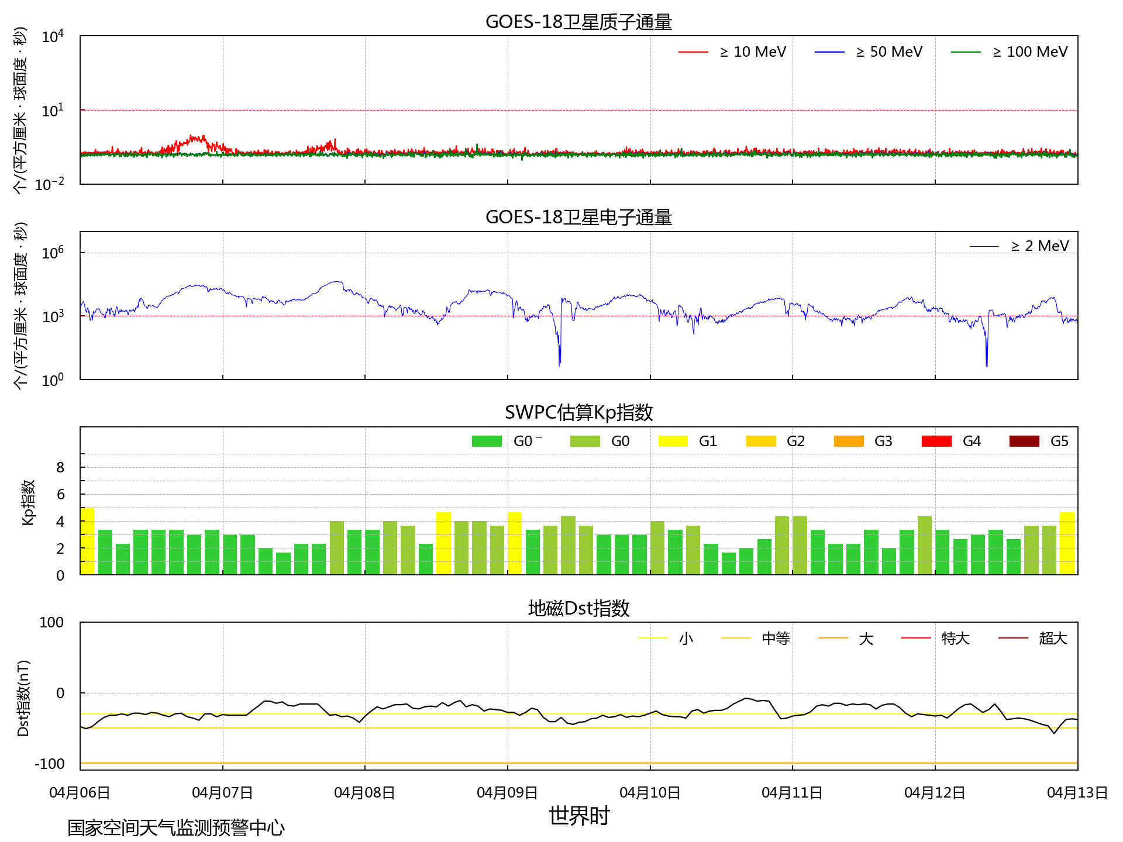
图3地球静止轨道的粒子和地磁活动的状况
（北京时间04月06日8时－04月13日8时）
制作：宋茜 杜丹 | 审核与签发：宋乔
单位：国家空间天气监测预警中心 | 值班电话/传真：010-68406943
地址：北京市海淀区中关村南大街46号 | 邮编：100081
网址：www.nsmc.org.cn/NSMC/SpaceWeather | E-mail：spaceweather@cma.gov.cn

